МИНОБРНАУКИ РОССИИ

Федеральное государственное бюджетное образовательное учреждение высшего образования

НИЖЕГОРОДСКИЙ ГОСУДАРСТВЕННЫЙ ТЕХНИЧЕСКИЙ

УНИВЕРСИТЕТ им. Р.Е.АЛЕКСЕЕВА

Институт радиоэлектроники и информационных технологий

Кафедра информатики и систем управления

__________“Геоинформационная система «Карта Москвы»’’______________

(наименование темы проекта или работы)

Отчёт

по лабораторной работе №1

по дисциплине

_______________Информатика и компьютерные технолог_____________

(наименование дисциплины)

РУКОВОДИТЕЛЬ:

________________ _Степаненко М.А.____

(подпись) (фамилия, и.,о.)

СТУДЕНТ:

________________ _Потехин Г.С.

(подпись) (фамилия,и.,о.)

_____24-ИВТ-4-2_____

(шифр группы)

Работа защищена «___» ____________

С оценкой ________________________

Нижний Новгород

2025

**Вариант 16**

**Цель работы:**Освоение приемов работы с геоинформационной системой на примере 2ГИС «Карта Москвы», «карта Нижнего Новгорода» по вариантам.

**Задание к выполнению лабораторной работы №1**

1) Осуществить поиск объекта по указанному адресу (по карте Москвы), отметить на карте место, соответствующее заданному адресу, найти ближайшую станцию метро, указать путь к ней, и расстояние по прямой.

2) Найти адреса указанных в варианте ВУЗов (по карте Москвы), их учебных корпусов (филиалов) в Москве.

3) Определение расстояния и маршрута движения от места жительства до места учебы:1 корпус, 6 корпус НГТУ (по карте Нижнего Новгорода).

Определить оптимальное расстояние от места Вашего проживания до ВУЗа, указать несколько альтернативных маршрутов с использованием различных траекторий общественного транспорта и движения по пешеходным зонам.

**Задание 1.**

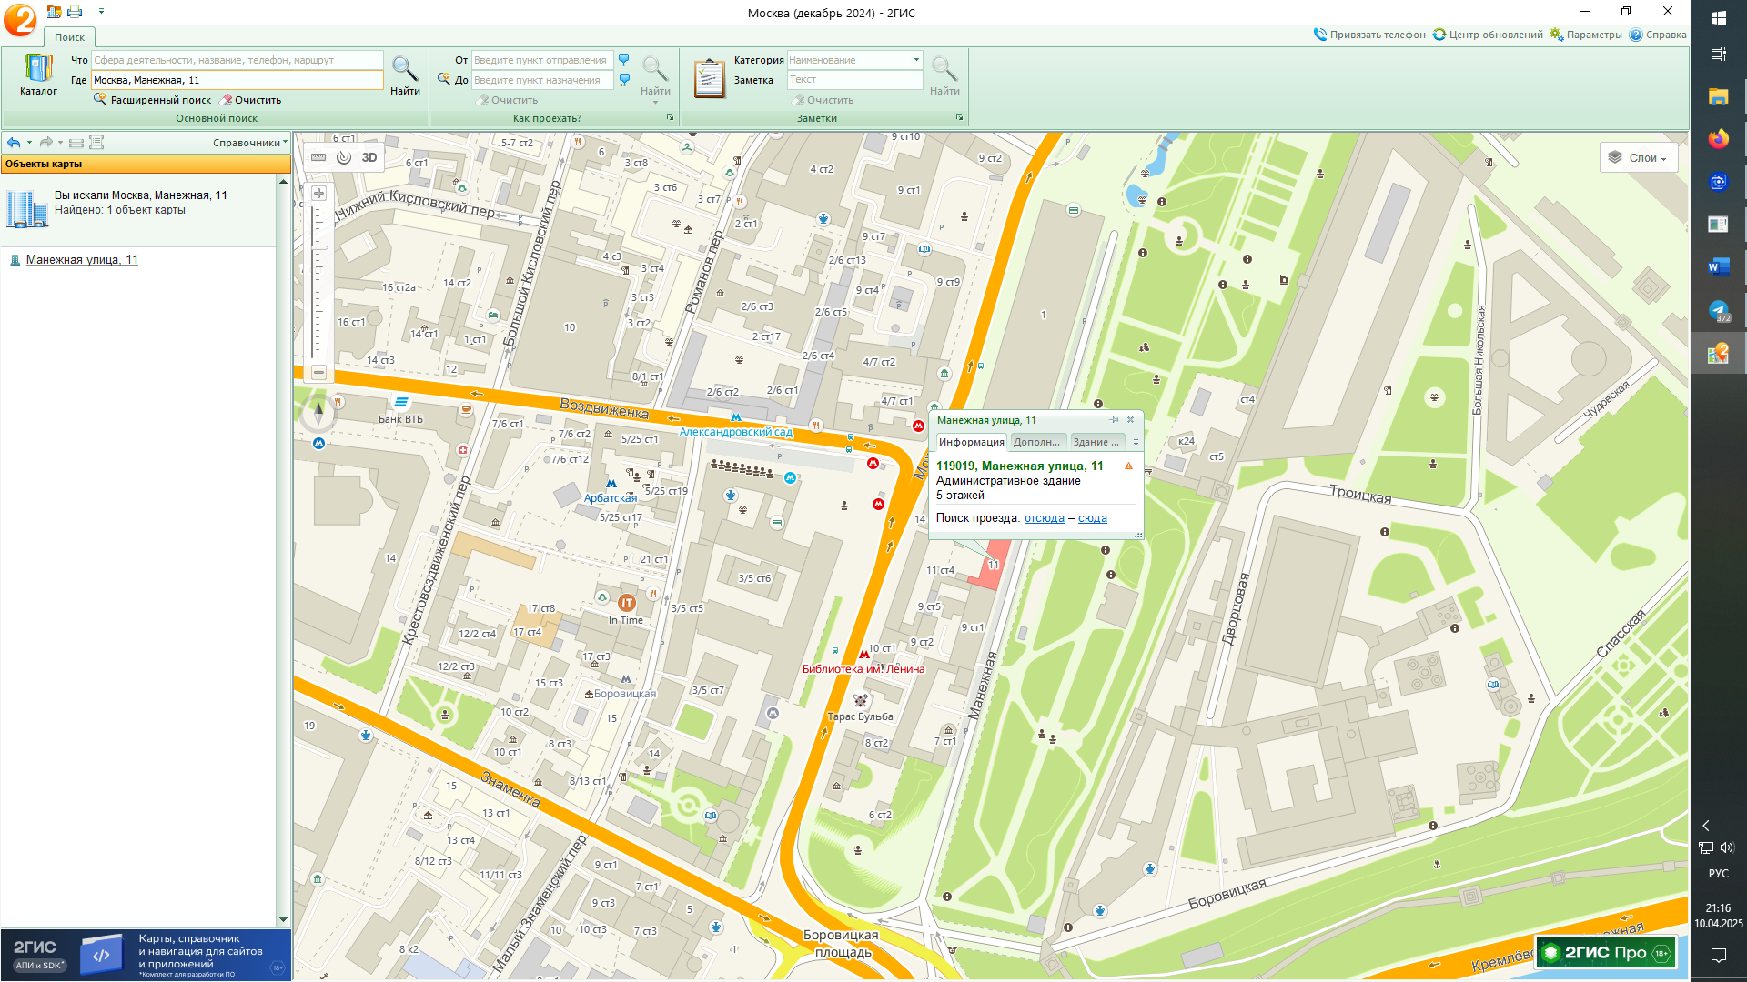

Метро-

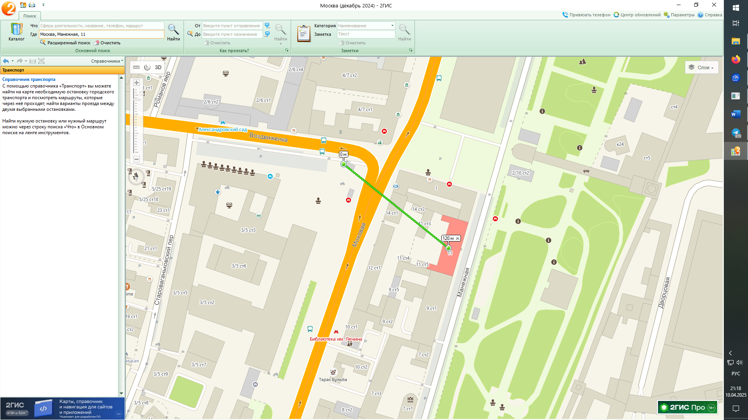

Банкоматы:  
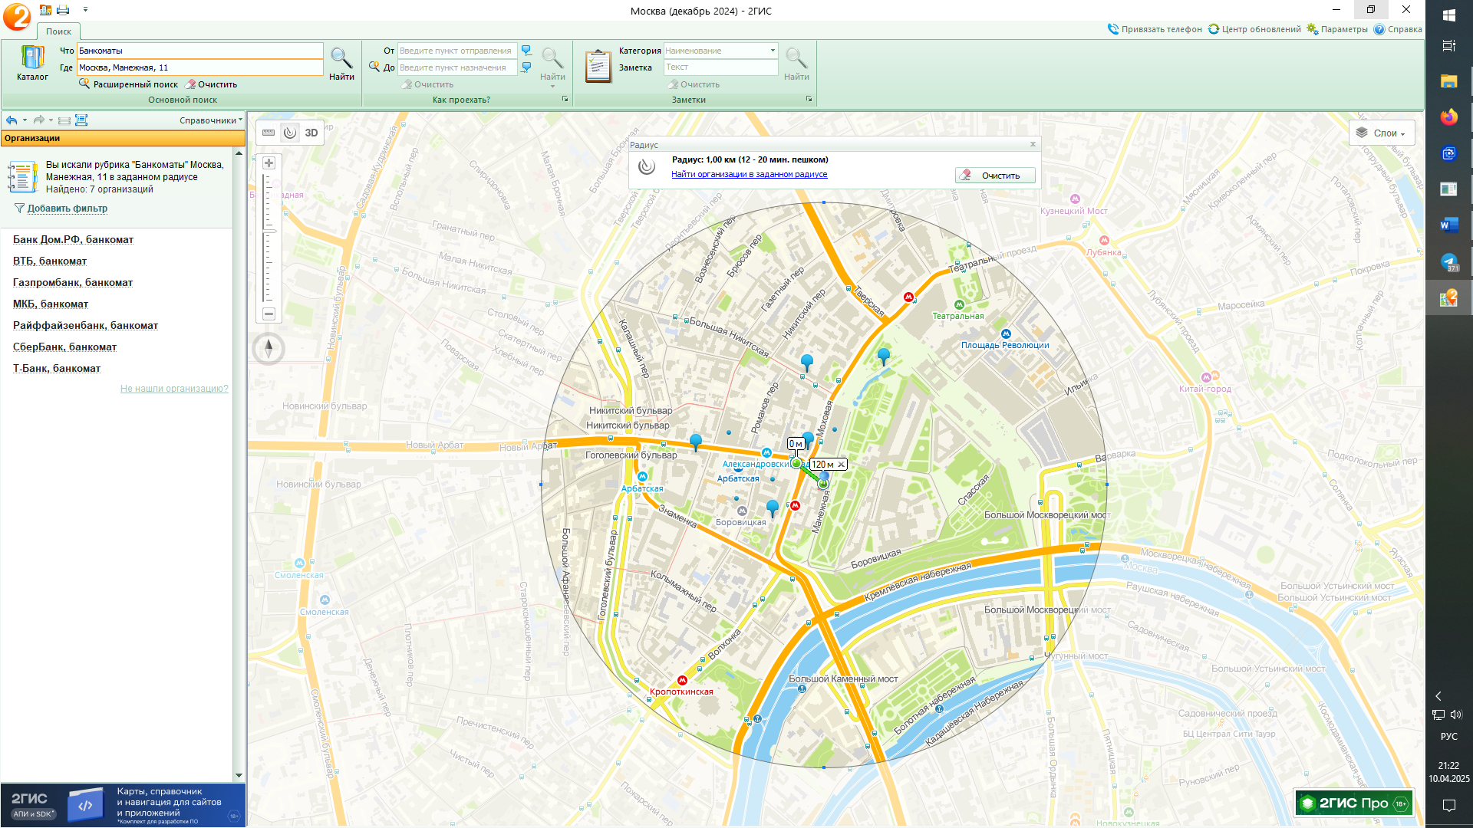

ВУЗы:

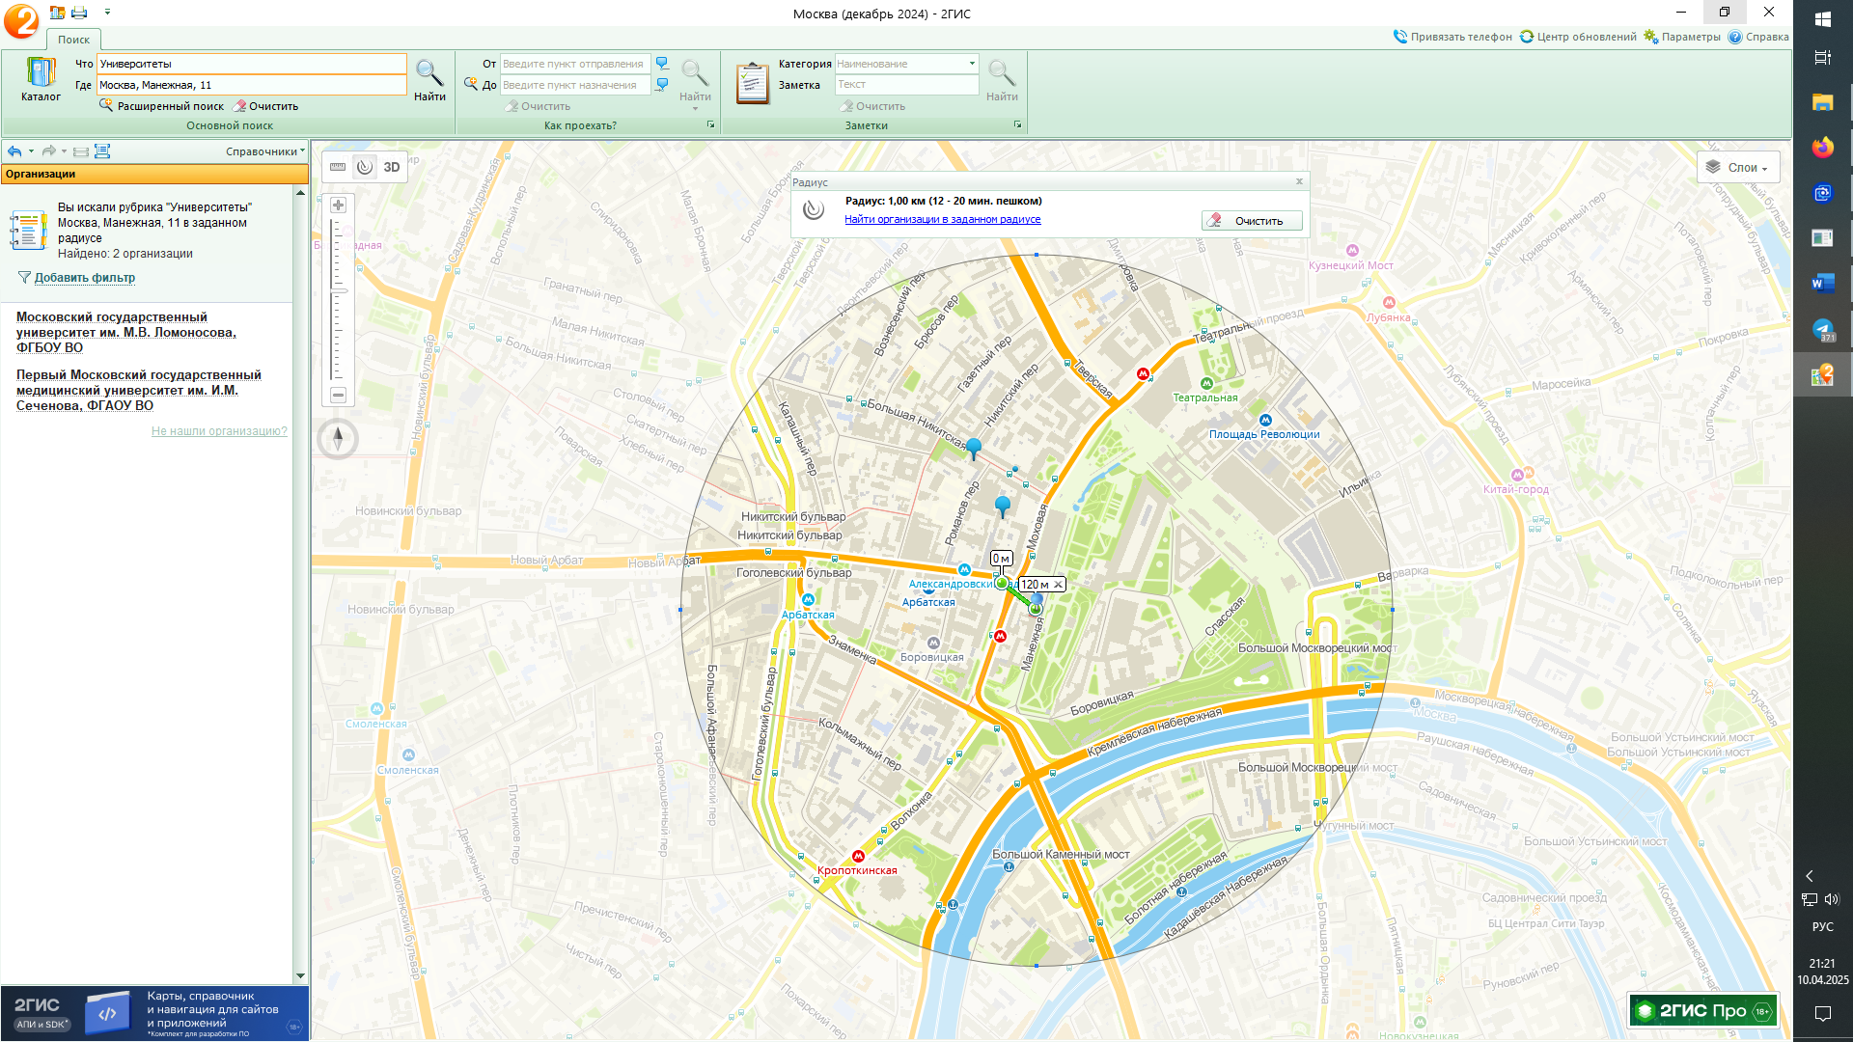

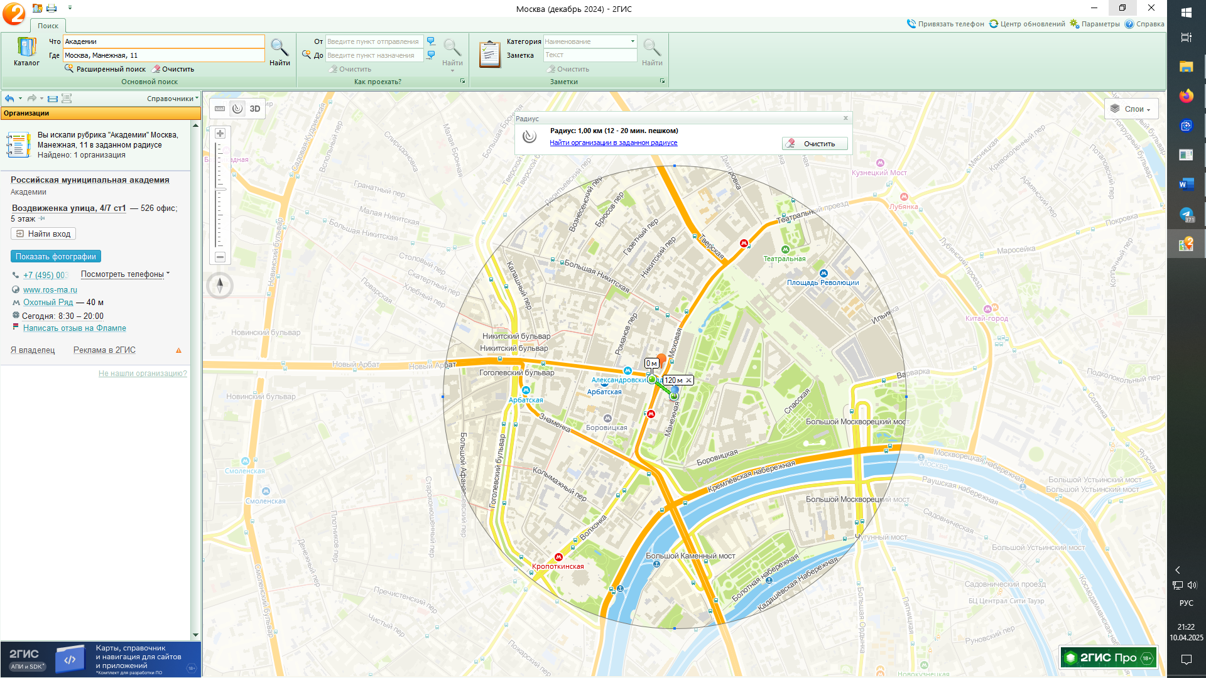

**Задание 2**

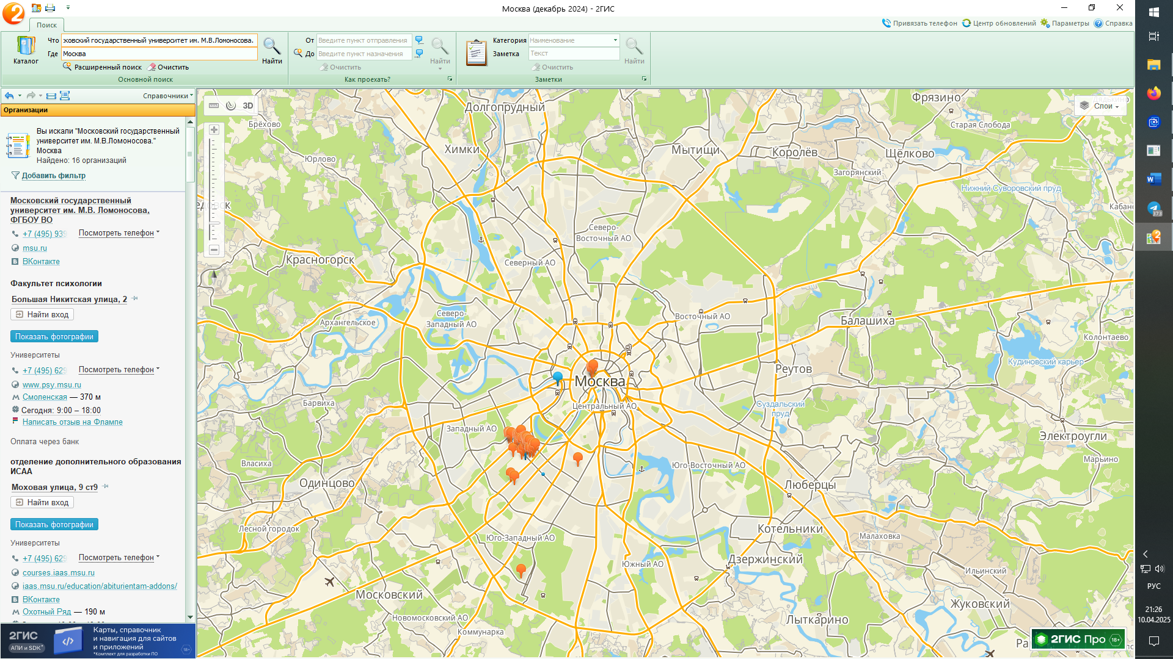

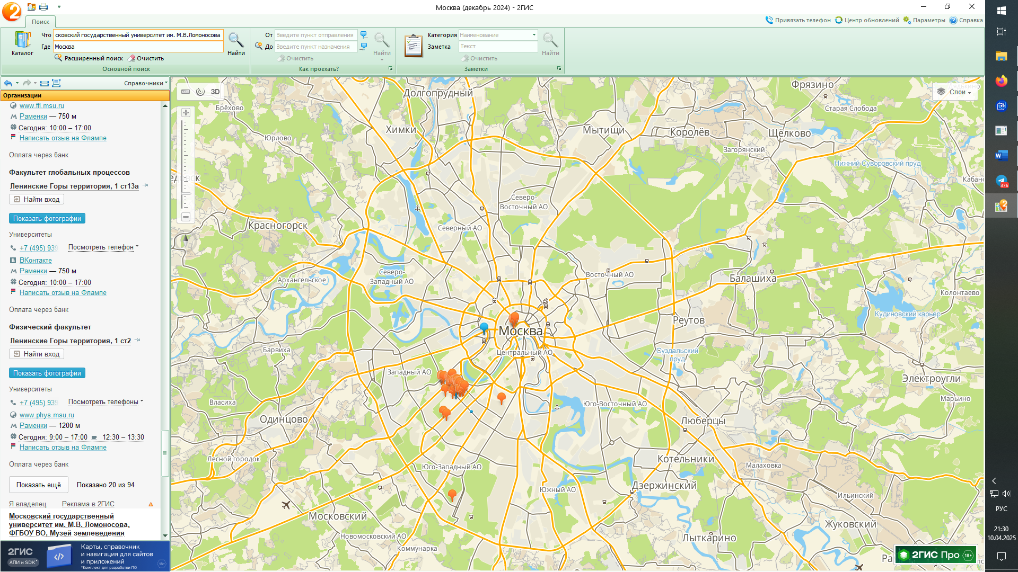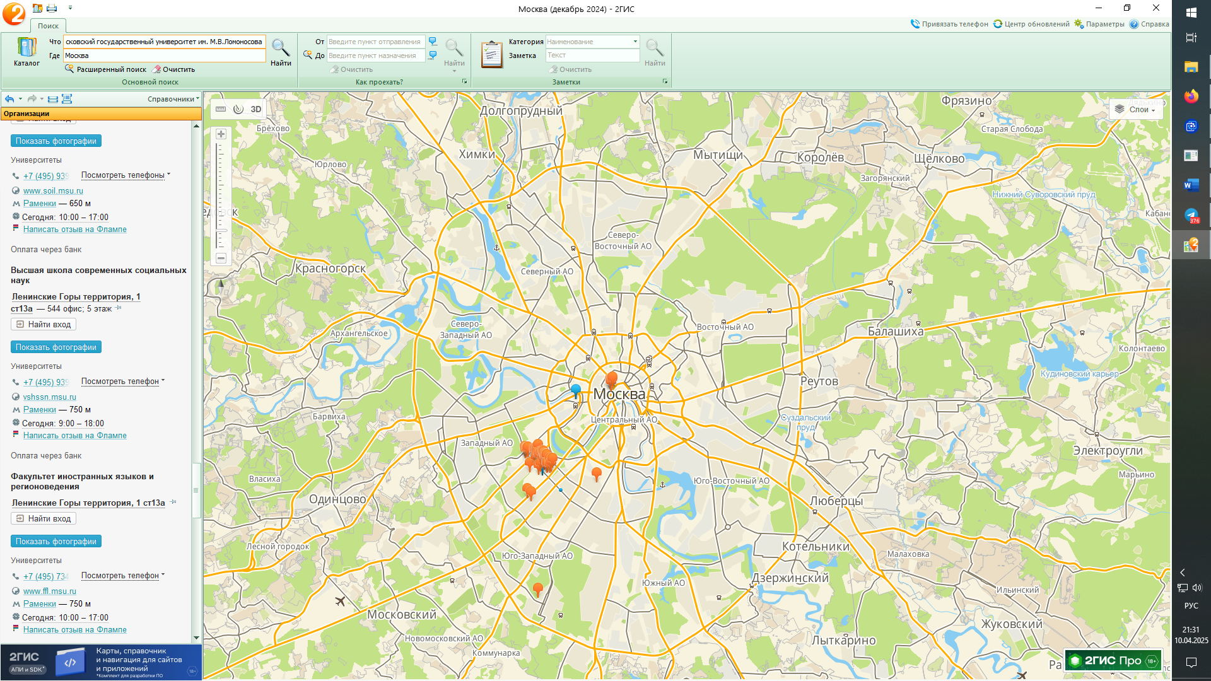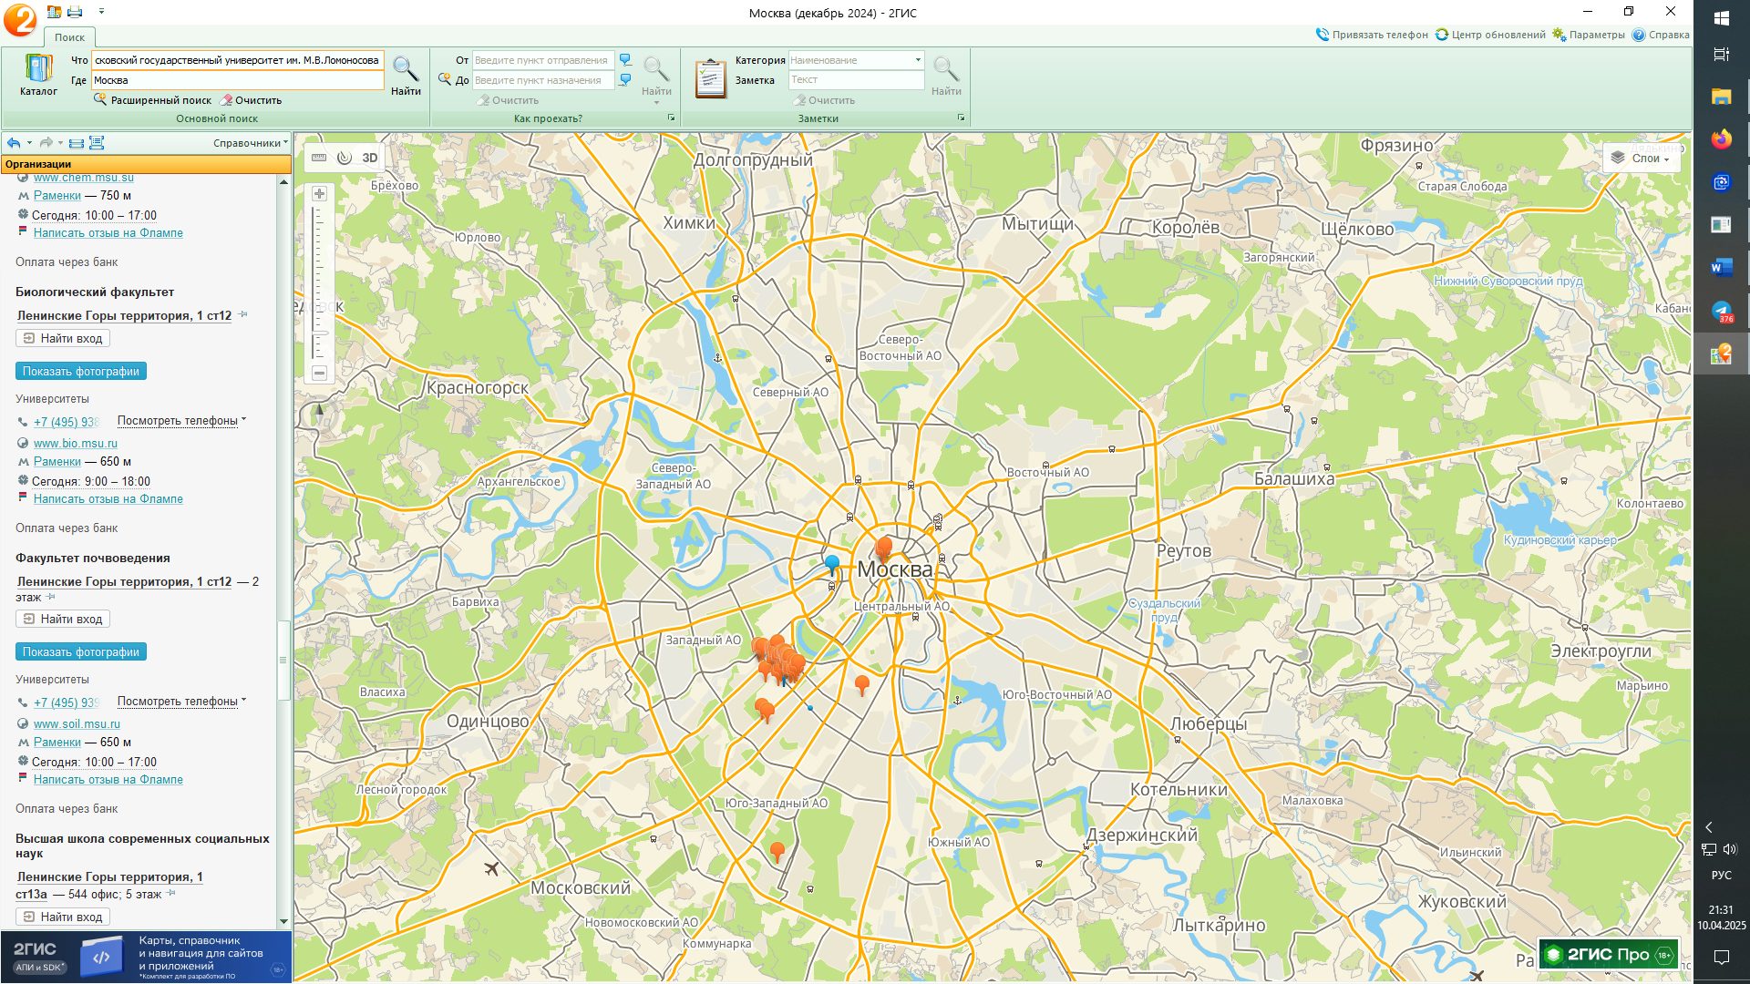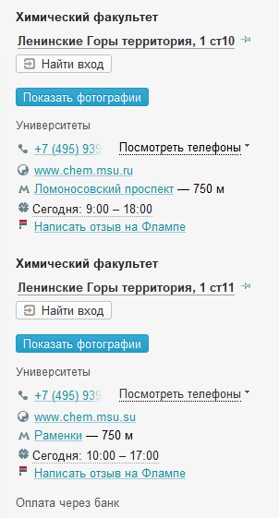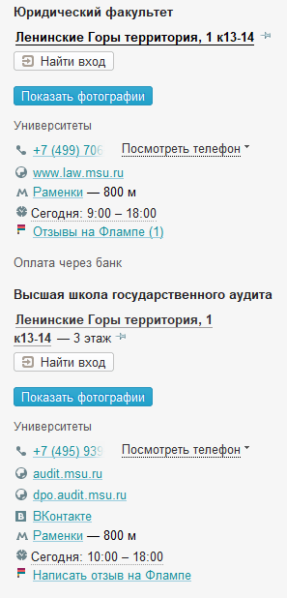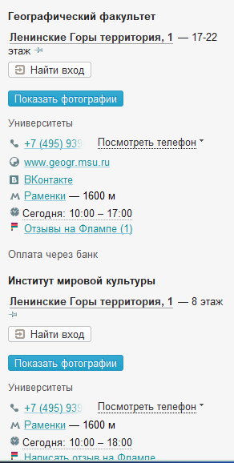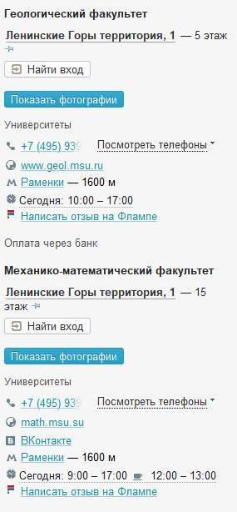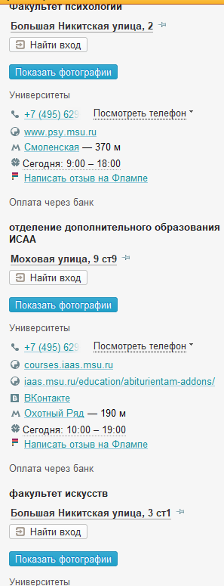

**Задание 3**

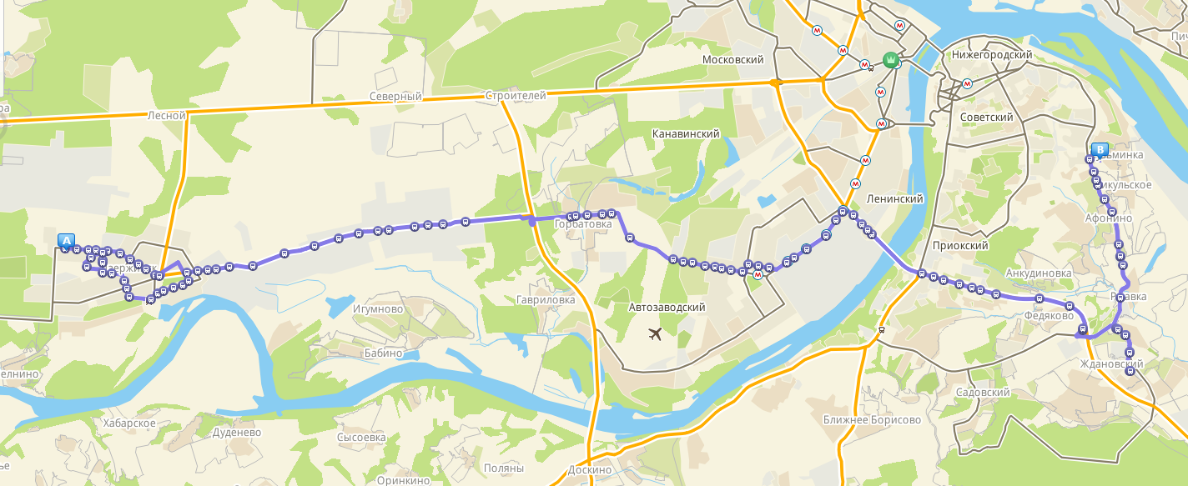

Вариант №1 – Автобус №5 от остановки «Улица Сухаренко» до остановки «Площадь Дзержинского», затем на маршрутном такси Т-307 проехать до остановки «Метро Автозаводская», откуда уже на маршрутном такси Т-370 можно доехать до остановки «Улица Академическая».

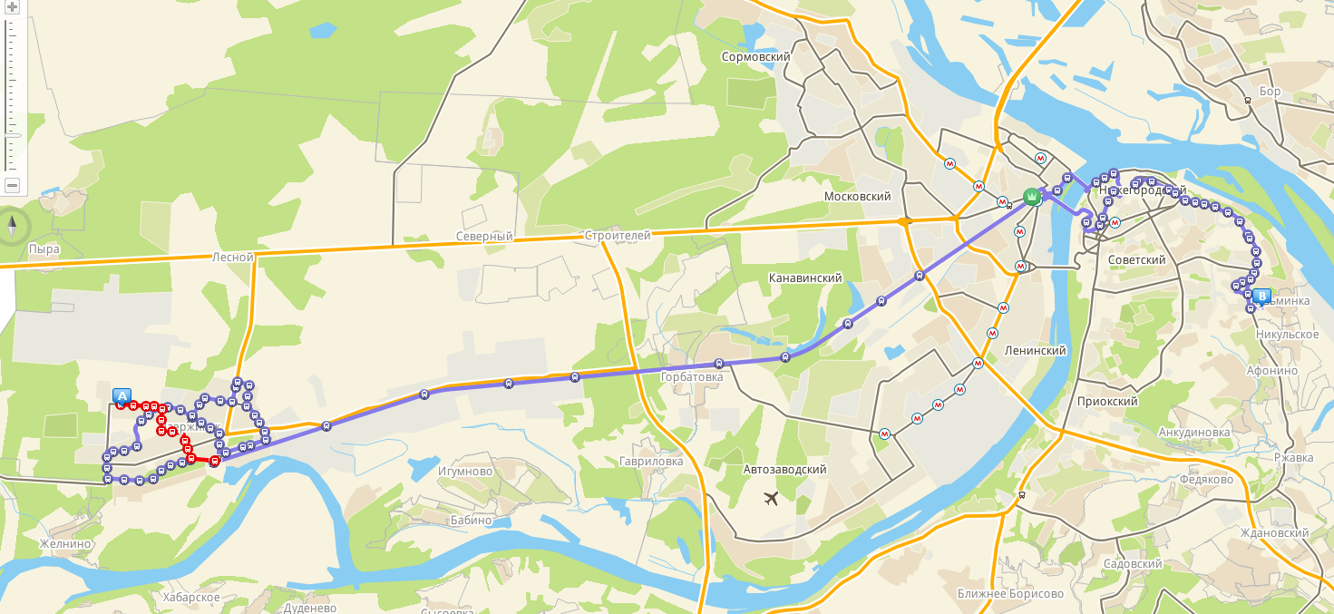

Вариант №2 – Маршрутное такси Т-10 до остановки «Вокзалы», затем на электропоезде до станции «Нижний Новгород-Московский», затем от остановки «Тоннель Московского вокзала» проехать на А-90/А-45 до остановки «Улица Академическая»

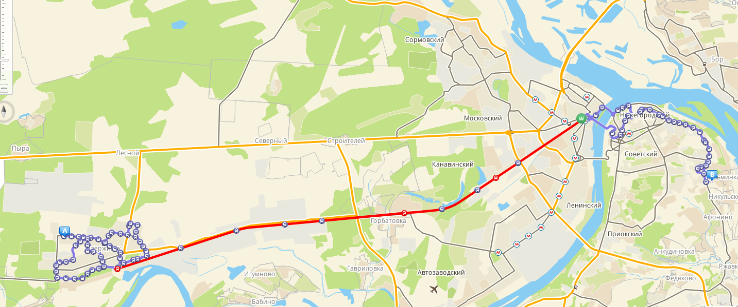

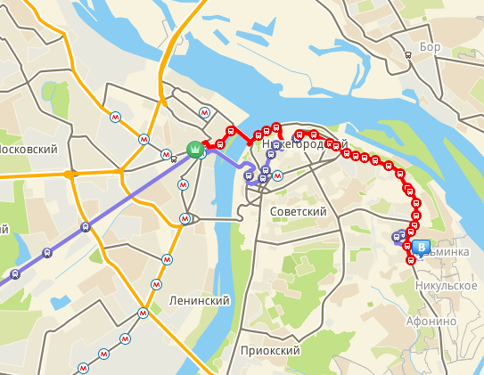

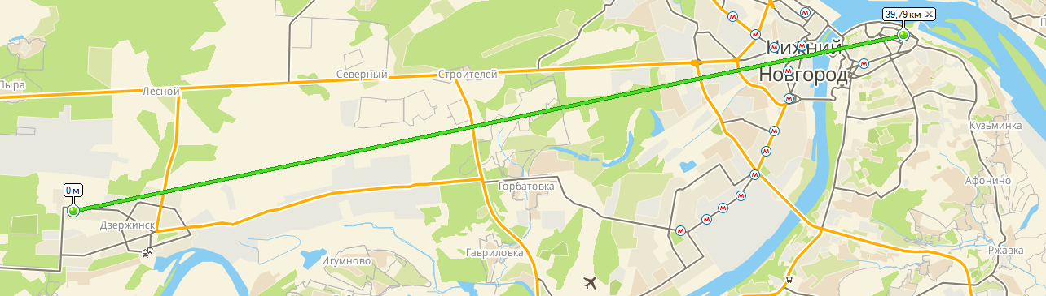

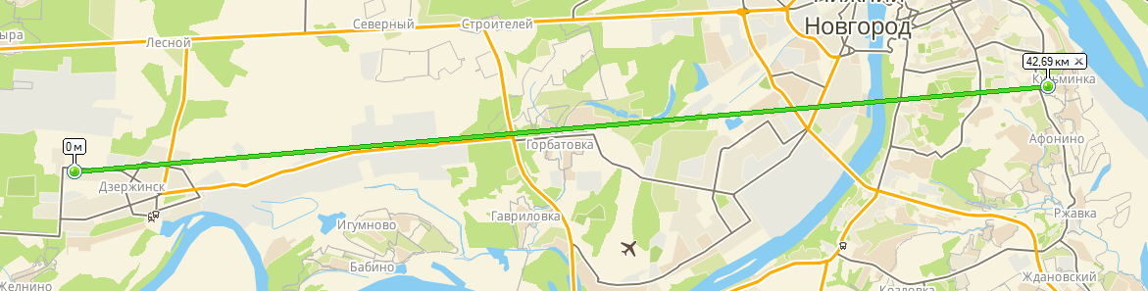

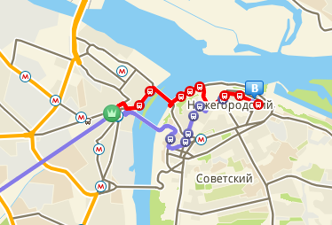  
В случае с маршрутом до 1-ого корпуса НГТУ, остается только второй вариант.

Самый оптимальный маршрут до 6 корпуса: Т-10 от дома до станции «Дзержинск», затем на электропоезде сообщением до «Нижний Новгород – Московский», и наконец – от остановки «Тоннель Московского Вокзала» до остановки «Академическая», откуда пешком до 6 корпуса НГТУ.  
Самый оптимальный маршрут до 1 корпуса: Т-10 от дома до станции «Дзержинск», затем на электропоезде сообщением до «Нижний Новгород – Московский», и наконец – от остановки «Тоннель Московского Вокзала» до остановки «Технический институт».

**Вывод:** в ходе лабораторной работы мной были освоены приемы работы с геоинформационной системой на примере 2ГИС «Карта Москвы» и «Карта Нижнего Новгорода». При работе с картами использовались следующие инструменты: «Поиск», «Линейка», «Маршрут», а также «2ГИС конструктор карт».